Протокол № 13

рассмотрения и оценки запроса цен
г. Реж 25.09.2018 г.

1. Наименование и способ размещения заказа:
Поставка продуктов питания на октябрь - декабрь 2018 г.; способ размещения заказа - Запрос цен

2. Заказчик
Муниципальное автономное дошкольное образовательное учреждение «Детский сад комбинированного вида №24 «Спутник» г.Реж, Свердловской области (МАДОУ «Детский сад №24» г. Реж) (ИНН 6628009743 КПП 667701001)

3. Предмет контракта:
Поставка продуктов питания на октябрь - декабрь 2018 г
932851руб. 60 коп. (девятьсот тридцать две тысячи восемьсот пятьдесят один руб. 60 коп.) Российский рубль.
4. Извещение о проведении запроса цен
Извещение о проведении запроса котировок было размещено на официальном сайте www.zakupki.gov.ru (извещение в редакции № 1 от 13.09.2018) № 31806916666

5. Сведения о комиссии
На заседании комиссии по проведению процедуры рассмотрения и оценки заявок запроса цен присутствовали:
Председатель комиссии:
Сюзева Ольга Александровна
Заместитель председателя
Секерина Надежда Владимировна
Член комиссии:
Седухина Людмила Вячеславовна
Ломакова Ольга Викторовна
Секретарь:
Кожухарь Елена Сергеевна
Присутствовали 5 (пять) из 5 (пять).

6. Процедура рассмотрения и оценки заявок запроса цен
Процедура рассмотрения и оценки заявок запроса цен проведена 25.09.2018г. в 09.00 (по местному времени) по адресу: 623752, Свердловская область, город Реж, улица 8 Марта, д. 24, кабинет заведующей

7. Заявки запроса цен
Все заявки, предоставленные для участия в запросе цен, были зарегистрированы в Журнале регистрации поступления заявок в порядке их поступления (Приложение № 1 к настоящему протоколу, являющееся неотъемлемой частью данного протокола). Сведения об участниках размещения заказа, предоставивших заявки, приведены в Приложении № 2 к настоящему протоколу, являющемся неотъемлемой частью данного протокола.
К сроку окончания подачи заявок было предоставлено 2 (две) заявки.

8. Решение комиссии
Комиссия по рассмотрению заявок запроса цен рассмотрела заявки в соответствии с требованиями и условиями, установленными в извещении о проведении запроса цен, и приняла следующие решения:
№ регистр. заявки | Наименование (для юридического лица), фамилия, имя, отчество (для физического лица) участника размещения заказа | Почтовый адрес и контактная информация | Решение комиссии
1 | ООО «РегионУралТорг»  Пятина Наталья Владимировна  ИНН 6670414270  ОГРН 1136670028043 | Россия, 620072, г.Екатеринбург, ул. Сиреневый бульвар, 21-142 | Допустить к участию в запросе котировок
2 | ИП Кропотухин А.С.  Кропотухин Алексей Сергеевич  ИНН 662800027440  ОГРН 304662835200081 | Россия, 623750, Свердловская обл. г.Реж, ул. Вокзальная 15  Тел.: (34364) 3-55-08 | Допустить к участию в запросе котировок

Результаты рассмотрения заявок на запрос цен приведены в Приложении № 3 к настоящему протоколу (Приложение №3 является неотъемлемой частью данного протокола). 9. Результаты проведения запроса цен

Победителем в проведении запроса цен определен участник размещения заказа с № 1 ООО «РегионУралТорг» Пятина Наталья Владимировна
ИНН 6670414270 ОГРН 1136670028043. Предложение о цене контракта 801643р.00коп. (восемьсот одна тысяча шестьсот сорок три рубля 00 коп.) Российский рубль.

Участник размещения заказа, который сделал предложение о цене контракта после победителя с № 2 ИП Кропотухин А.С. ИНН 662800027440 ОГРН 304662835200081. Предложение о цене контракта 818743р.40коп. (восемьсот восемнадцать тысяч семьсот сорок три рубля 40 коп.) Российский рубль.

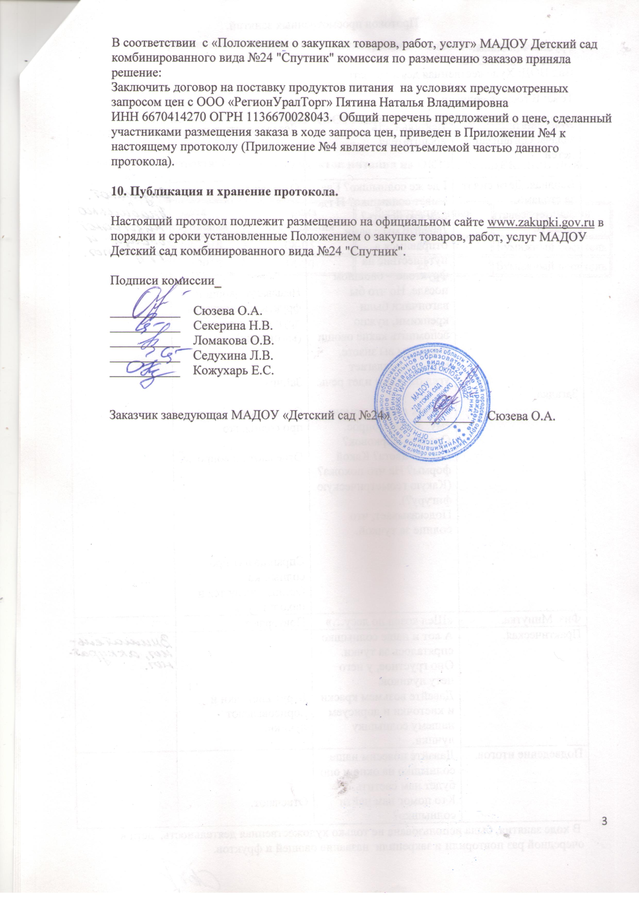
В соответствии с «Положением о закупках товаров, работ, услуг» МАДОУ Детский сад комбинированного вида №24 "Спутник" комиссия по размещению заказов приняла решение:
Заключить договор на поставку продуктов питания на условиях предусмотренных запросом цен с ООО «РегионУралТорг» Пятина Наталья Владимировна
ИНН 6670414270 ОГРН 1136670028043. Общий перечень предложений о цене, сделанный участниками размещения заказа в ходе запроса цен, приведен в Приложении №4 к настоящему протоколу (Приложение №4 является неотъемлемой частью данного протокола).

10. Публикация и хранение протокола.

Настоящий протокол подлежит размещению на официальном сайте www.zakupki.gov.ru в порядки и сроки установленные Положением о закупке товаров, работ, услуг МАДОУ Детский сад комбинированного вида №24 "Спутник".

Подписи комиссии_

___________ Сюзева О.А.
___________ Секерина Н.В.
___________ Ломакова О.В.
___________ Седухина Л.В.
___________ Кожухарь Е.С.

Заказчик заведующая МАДОУ «Детский сад №24» _________ Сюзева О.А.

Приложение № 1 к Протоколу рассмотрения и оценки заявок запроса цен
от 25.09.2018 № 13

ЖУРНАЛ РЕГИСТРАЦИИ ПОСТУПЛЕНИЯ ЗАЯВОК ЗАПРОСА ЦЕН

Предмет контракта: Поставка продуктов питания на ОКТЯБРЬ - ДЕКАБРЬ 2018г.

№ п/п | Дата поступления | Время поступления | Регистрационный номер | Форма подачи заявки
1 | 24.09.2018 | 08-05 | 27 | Бумажный носитель
2 | 24.09.2018 | 14-20 | 28 | Бумажный носитель

Приложение № 2 к Протоколу рассмотрения и оценки заявок запроса цен от 25.09.2018 № 13

УЧАСТНИКИ РАЗМЕЩЕНИЯ ЗАКАЗА, ПРЕДОСТАВИВШИЕ ЗАЯВКИ
Предмет контракта: Поставка продуктов питания на октябрь - декабрь 2018 г.
Начальная (максимальная) цена контракта (с указанием валюты): 932851руб. 60 коп. (девятьсот тридцать две тысячи восемьсот пятьдесят один руб. 60 коп.) Российский рубль.
Подано 2 (две) заявки.

№ регистр. заявки | Наименование участника размещения заказа, ИНН, КПП (для юридических лиц) или ФИО (для физических лиц) | Почтовый адрес участника размещения заказа | Сведения, содержащиеся в котировочной заявке
1 | ООО «РегионУралТорг»  Пятина Наталья Владимировна  ИНН 6670414270  ОГРН 1136670028043 | Россия, 620072, г.Екатеринбург, ул. Сиреневый бульвар, 21-142 | Наименование и характеристики поставляемых товаров: поставка продуктов питания на октябрь - декабрь 2018 года Сведения о включенных или не включенных расходах в цену товара, работы, услуги: Цена договора остается неизменной (твердой). В цену товара должны быть включены расходы на доставку, погрузку и разгрузку товара, страхование, уплату таможенных пошлин, налогов , сборов и другие обязательные платежи
2 | ИП Кропотухин А.С.  Кропотухин Алексей Сергеевич  ИНН 662800027440  ОГРН 304662835200081 | Россия, 623750, Свердловская обл. г.Реж, ул. Вокзальная 15  Тел.: (34364) 3-55-08 | Наименование и характеристики поставляемых товаров: поставка продуктов питания на октябрь - декабрь 2018 года Сведения о включенных или не включенных расходах в цену товара, работы, услуги: Цена договора остается неизменной (твердой). В цену товара должны быть включены расходы на доставку, погрузку и разгрузку товара, страхование, уплату таможенных пошлин, налогов , сборов и другие обязательные платежи

Приложение № 3 к Протоколу рассмотрения и оценки заявок запроса цен от 25.09. 2018 г. № 13

СВЕДЕНИЯ О РЕШЕНИИ КОМИССИИ

Предмет контракта: Поставка продуктов питания на октябрь - декабрь 2018 г.
№ регистр. Заявки | Наименование участника размещения заказа, ИНН, КПП (для юридических лиц) или ФИО (для физических лиц) | Решение комиссии | Причина отказа
1 | ООО «РегионУралТорг»  Пятина Наталья Владимировна  ИНН 6670414270  ОГРН 1136670028043 | Допустить к участию в запросе цен | __
2 | ИП Кропотухин А.С.  Кропотухин Алексей Сергеевич  ИНН 662800027440  ОГРН 304662835200081 | Допустить к участию в запросе цен | __

Приложение №4 к Протоколу рассмотрения и оценки заявок запроса цен от 25.09.2018 № 13

ОБЩИЕ РЕЗУЛЬТАТЫ ПРОВЕДЕНИЯ ЗАПРОСА ЦЕН
Предмет контракта: Поставка продуктов питания на ОКТЯБРЬ - ДЕКАБРЬ 2018 г.
Начальная (максимальная) цена контракта (с указанием валюты): 932851руб. 60 коп. (девятьсот тридцать две тысячи восемьсот пятьдесят один руб. 60 коп.) Российский рубль.
№ регистр. заявки | Участник размещения заказа | Предложение поставщика о цене | Результат запроса котировок
1 | ООО «РегионУралТорг»  Пятина Наталья Владимировна  ИНН 6670414270  ОГРН 1136670028043 | 801643р.00коп. (восемьсот одна тысяча шестьсот сорок три рубля 00 коп.) Российский рубль. | победитель
2 | ИП Кропотухин А.С.  Кропотухин Алексей Сергеевич  ИНН 662800027440  ОГРН 304662835200081 | 818743р.40коп. (восемьсот восемнадцать тысяч семьсот сорок три рубля 40 коп.) Российский рубль. | предложение о цене контракта выше победителя

